A situação da comida de rua: um estudo crítico e multireferencial em Salvador, BA – Brasil

Lista de figuras do artigo

Imagens da situação de comida de rua em Salvador, BA
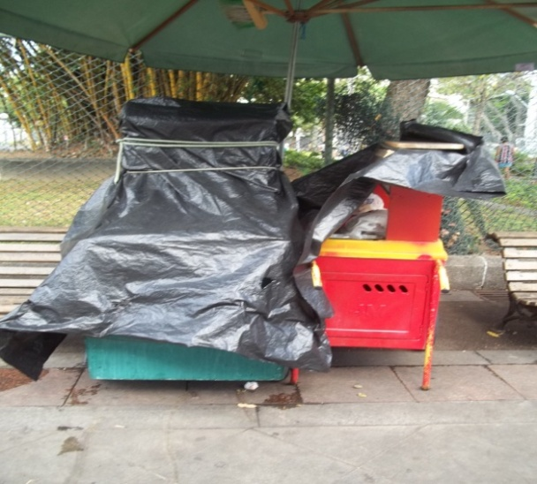
Figura 1 - Equipamento mantido no local de trabalho, Praça do Campo Grande, 2013
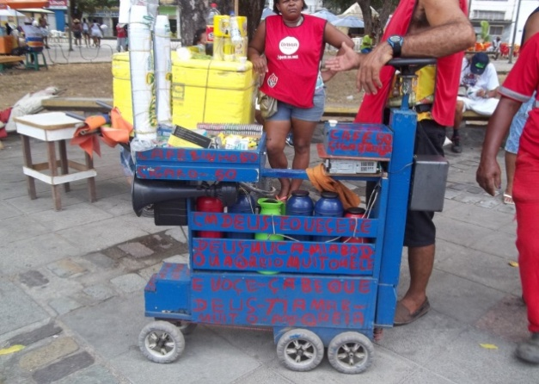
Figura 2 - Carrinho típico de cafezinho e cigarros, final da Rua Miguel Calmon, Festa do Bonfim, 2013
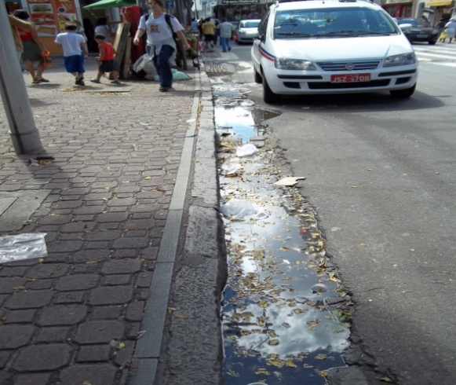
Figura 3 - Drenagem precária de águas inservíveis, Rua Carlos Gomes – Centro, 2012
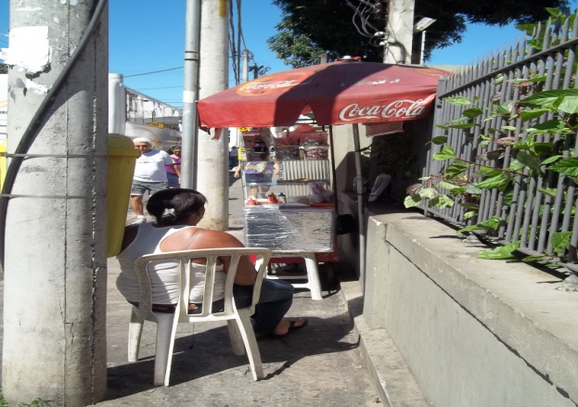 |  | 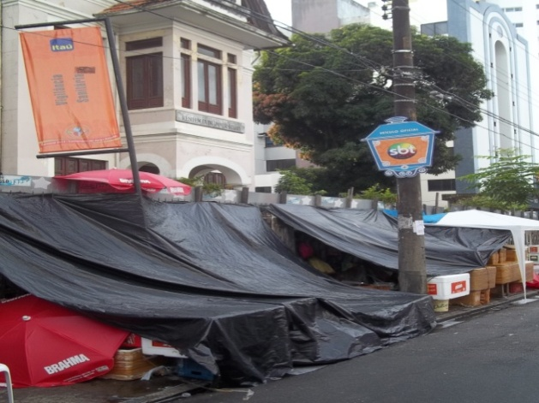
Figura 4 - Comerciante sentada em local com sol intenso, Canela, 2011 |  | Figura 5 - Situação de permanência dos comerciantes, manhã, Rua Araújo Pinho, Canela, Carnaval, 2012

